

Numerical Computations

Computer Assignment 2

Professor : Jamal Kazazi

Shahaboddin Sheybani

810101454

2023

Q1a)

Main orders :

برای برازش تعدادی داده با یک خط باید دستگاه ماتریسی زیر را حل کنیم

$\left[\begin{matrix}[xx] & [x] \\ [x] & N\end{matrix}\right]\left[\begin{aligned}a \\ b\end{aligned}\right]$ = $\left[\begin{aligned}[xy] \\ [y]\end{aligned}\right]$

عناصر درون ماتریس به معنای جمع هر کدام از فرم داده ها می باشد.

پاسخ این ماتریس که aوb را به ما می دهد خط برازش شده را به فرم زیر به دست می آورد

Y = ax + b

خط 1تا4: تعریف ماتریس داده های صورت سوال که p مقدار تقاضا و q مقدار قیمت را نشان می دهد

خط 5 : ریختن طول ماتریس داده ها یعنی تعدادشان در n

خط 6 و 7 : تعریف تابع p(q) که برابر خروجی تابع برازش می باشد

خط 8 : تعریف ماتریسی که خطای قیمت را ذخیره کند

خط 9 تا 11 : مقداردهی عناصر مختلف ماتریس خطا با یک حلقه for به طول n که عناصر برابر با قدر مطلق اختلاف داده های سوال و مقدار خروحی تابع برازش شده می باشد

خط 12 تا 15 : برای محاسبه مجموع مزدوج خطاها متغیر sum_error را برابر صفر تعریف می کنیم و با یک حلقه for در مرحله آپدیت می شود

خط 16 تا 19 : رسم دو نمودار درواقع تابع برازش شده و داده های سوال و رسم آنها در یک کادر

Curve Fitness function :

خط 20 :تعریف تابع برازش کننده که با دریافت دو ماتریس ورودی داده ها یک تابع خروجی دارد

خط 21 و 22 : ریختن جمع مقادیر x در متغیر sum_x با استفاده از تابع sum(x) و همینطور برای Y

خط 23 : ریختن طول ماتریس ورودی یعنی تعداد داده ها در N

خط 24 تا 27 : محاسبه مجموع مجذور x ها و ریختن در ماتریس sum_xx

خط 28 تا 31 : محاسبه مجموع ضرب xوy ها و ذخیره در sum_xy

خط 32 : تعریف ماتریس ضرایب A که در ابتدای توضیحات مشخص شد

خط 33 : ذخیره دترمینان ماتریس در d

خط 34 : تعریف ماتریس معلومات که همان B می باشد

خط 35 : تعریف ماتریس وارون یک ماتریس 2*2 که می دانیم چگونه محاسبه می شود

خط 36 : ماتریس coeff که دارای a,b می باشد را برابر ضرب وارونA در B قرار می دهیم

AX = B ,,,, X = A-1B

خط 38 تا 42 : تعریف تابع برازش شده به صورت a + b*p که برابر با خروجی یعنی output قرار داده می شود

Result :

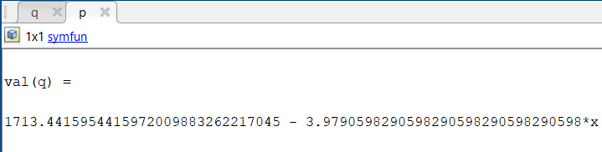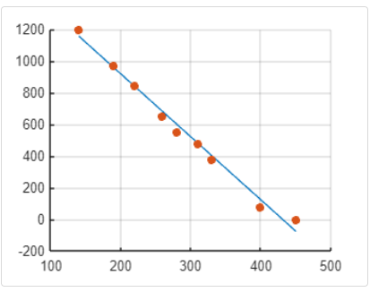

Q1b)

Main Orders:

برای برازش داده ها با تابعی درجه 2 روش کار به شکل قبل است فقط کمی فرم ماتریس به شکل زیر تغییر می کند

$\left[\begin{matrix}[x^{4}] & {[x}^{3}] & {[x}^{2}] \\ {[x}^{3}] & [x^{2}] & [x] \\ [x^{2}] & [x] & N\end{matrix}\right]\left[\begin{matrix}a \\ b \\ c\end{matrix}\right]$ = $\left[\begin{matrix}[x^{2}y] \\ [xy] \\ [y]\end{matrix}\right]$

تابع خروجی به فرم $y = ax2 + bx + c$ می باشد

خط 1 تا 19 : دستورات کاملا مشابه بخش قبلی می باشد

Curve Fitness Function:

خط 20 : تعریف تابع curve_fit که با دریافت دو ماتریس داده خروجی تابع داشته باشد

خط 21 و 22 : برابر قرار دادن جمع عناصر xوy برابر با x1وy1

خط 24 تا 27 : تعریف متغیر x2 که برابر مجموع توان دو های X ها می باشد و آپدیت با یک حلقه for

خط 28 تا 31 : تعریف متغیر x3 که برابر مجموع توان سه های X ها می باشد و آپدیت با یک حلقه for

خط 32 تا 35 : تعریف متغیر x4 که برابر مجموع توان چهار های X ها می باشد و آپدیت با یک حلقه for

خط 36 تا 39 : تعریف متغیر xy که برابر مجموع ضرب های xوy ها می باشد و آپدیت با یک حلقه for

خط 40 تا 43 : تعریف متغیر x2y که برابر مجموع ضرب های x2وy ها می باشد و آپدیت با یک حلقه for

خط 44 تا 45 : تعریف ماتریس AوB به همان فرمی که در ابتدا ذکر شد

خط 45 : محاسبه دستگاه ماتریس با استفاده از تابع حذفی گاوس که در پروژه قبلی توضیحات آن داده شد

خط 48 تا 53 : پیدا کردن ضرایب تابع برازش شده و تعریف تابع q(p) و برابر قرار دادن output با a + b*p + b*p2

خط 55 تا 76 : دستورات تابع حذفی گاوس که نوضیحات آن در پروژه قبل قرار دارد

Result:

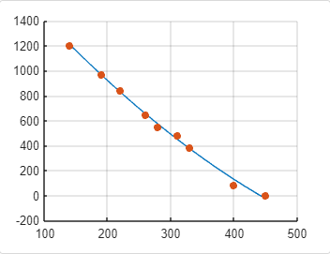

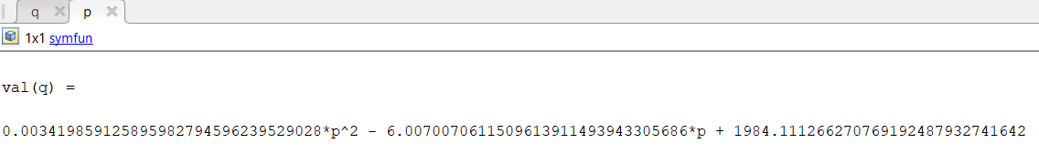

Q1c)

با توجه به مقادیر ماتریس p_error در بخش 1 می فهمیم که فقط به ازای 845 و 480 دارای خطای زیر 10 است

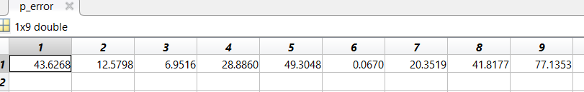

با توجه به مقادیر ماتریس p_error در بخش 2 می فهمیم که فقط به ازای 970 و 650 و 380 دارای خطای زیر 10 است

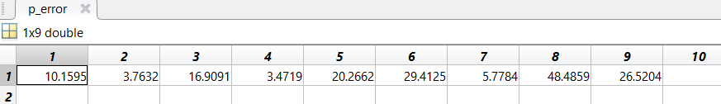

Q2)

Main Orders :

طبق فرمول تیلور o(h2) مشتق هر نقطه از رابطه زیر به دست می آید

می رویم $\frac{f\left(xi\right)-f\left(xi-1\right)}{h}$ و برای نقطه آخر از f’(xi) = $\frac{f\left(xi+1\right)-f\left(xi-1\right)}{2h}$

خط 1 تا 4 : تعریف ماتریس های tوyوx و متغیر n برابر با طول t

خط 5 : برابر قرار دادن v_x برابر با خروجی تابع velocity با دریافت x

خط 6 : برابر قرار دادن v_y برابر با خروجی تابع velocity با دریافت y

خط 7 : تعریف ماتریس v_t که سرعت کل می باشد به طول n-1

خط 8 تا 10 : مقداردهی عناصر ماتریس v_t برابر جذر مجموع مجذور های هر عنصر v_x و v_y که مقدار کل سرعت است

Velocity Function :

خط 11 : تعریف تابع velocity با دریافت دو تابع tوx

خط 12 : تعریف h برابر با اختلاف دو تا از t ها

خط 13 : تعریف متغیر n برابر با طول x

خط 14 : تعریف ماتریس v به طول n-1

خط 15 تا 17 : ازآنجایی که سرعت در نقطه اول را نیاز نداریم از i=2 شروع میکنیم تا n-1 زیرا نقطه اخر را از فرمول دوم استفاده می کنیم

خط 18 : سرعت نقطه آخر را از فرمول دوم که در بالا گفته شد استفاده می کنیم

خط 19 : خروجی را برابر ماتریس v قرار می دهیم

Result :

